28 września 2023 r.

Volkswagen Samochody Dostawcze na Kongresie Nowej Mobilności podsumowuje wspólny projekt
z PSPA i EV Klub Polska

- Podsumowanie projektu Mobilne Centrum Edukacji
- 27 tys. przejechanych kilometrów podczas 6 miesięcy projektu
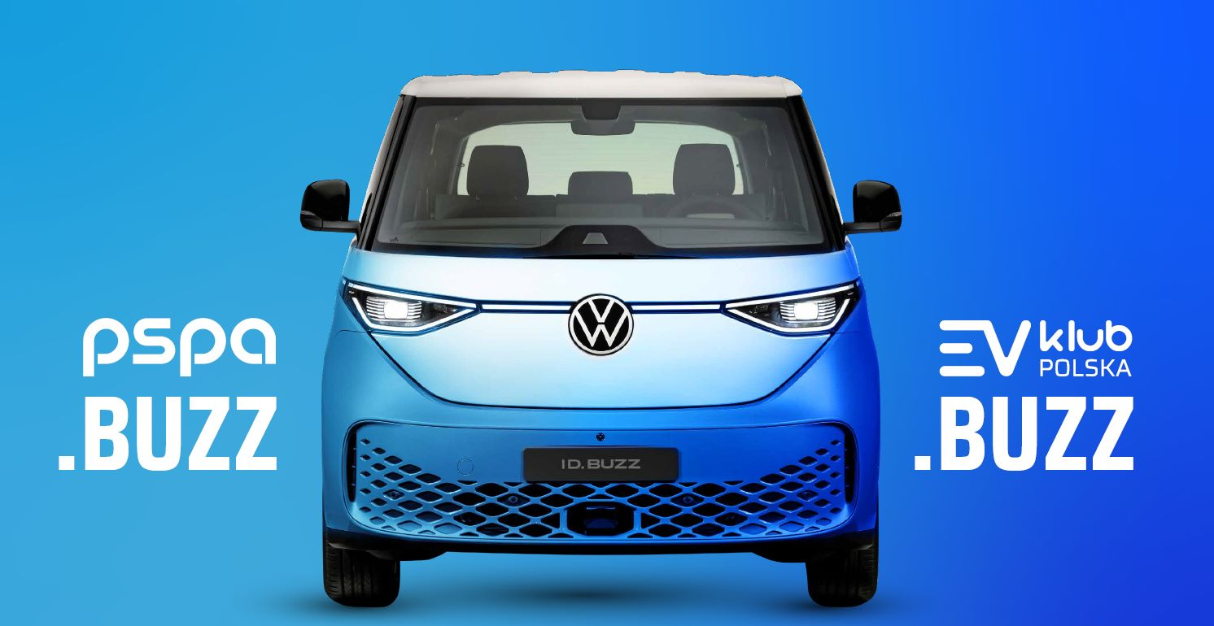
Poznań, 28 września 2023 r. Volkswagen ID. Buzz, w pełni elektryczny model marki Volkswagen Samochody Dostawcze przez sześć miesięcy tego roku był flagowym samochodem organizowanego przez Polskie Stowarzyszenie Paliw Alternatywnych PSPA projektu pt. Mobilne Centrum Edukacyjne. W jego ramach poruszający się ID. Buzzem specjaliści PSPA i EV Klub Polska przejechali ponad 27 tys. kilometrów. Przy okazji całego szeregu wydarzeń i spotkań, edukowali na temat szeroko rozumianej elektromobilności. Podczas Kongresu Nowej Mobilności przyszedł czas na podsumowanie dotychczasowych działań zrealizowanych w ramach projektu.
Prowadzony przez Polskie Stowarzyszenie Paliw Alternatywnych PSPA i wspierany przez markę Volkswagen Samochody Dostawcze projekt Mobilne Centrum Edukacyjne, oparty został na dwóch filarach: mobilności oraz edukacji. Mobilność była w nim symbolizowana i możliwa dzięki zaangażowaniu najnowszego, w pełni elektrycznego Volkswagena ID. Buzz. Za filar edukacyjny odpowiadali natomiast eksperci oraz praktycy elektromobilności z PSPA i EV Klub Polska, których misją jest popularyzacja zeroemisyjnej mobilności i budowa społeczności użytkowników i miłośników samochodów elektrycznych.
Podczas prezentacji, która odbyła się w ramach Kongresu Nowej Mobilności 2023, Łukasz Lewandowski z EV Klub Polska podsumował dotychczasowe użytkowanie i wykorzystanie w projekcie Volkswagena ID. Buzz. „Podczas pierwszych 6 miesięcy projektu przejechaliśmy ponad 27 tys. kilometrów. Średnie zużycie energii z tego okresy wyniosło 24 kWh/100km. Samochód świetnie sprawdził się zarówno w mieście jak i na długich trasach. Spektakularnym, wpisanym w projekt wydarzeniem, była podróż na lodowiec Kaunertal w Austrii, podczas której ID. Buzz w nieco ponad 15 godzin pokonał 1260 km, z uwzględnieniem 5 postojów na ładowanie – to czas bardzo zbliżony do pokonania tego dystansu samochodem osobowym. ID. Buzz zaskoczył nas nie tylko komfortem jazdy i osiągami, ale także krzywą ładownia, która jest jedną z najlepszych w grupie modeli ID.”
Zeroemisyjny Volkswagen ID. Buzz pełnił też funkcję honorowego ambasadora EV Klub Polska – największego w Polsce klubu kierowców i entuzjastów samochodów elektrycznych, który zrzesza już ponad 5000 osób. Był nieodłącznym elementem comiesięcznych spotkań przy stacjach ładowania #MonthlyMeetUp, w ramach których członkowie EVKP spotykają się w każdą pierwszą niedzielę miesiąca w 14 miastach w całej Polsce, wymieniając się doświadczeniami i spostrzeżeniami dotyczącymi użytkowania aut elektrycznych. Jako honorowy ambasador Klubu, ID. Buzz otworzył paradę inaugurującą największy zlot samochodów elektrycznych w Polsce, która miała miejsce podczas EV Experience w dniach 26-27 maja br. W wydarzeniu wzięło udział kilkaset pojazdów zeroemisyjnych.
Volkswagen ID.Buzz był również symbolem i znakiem rozpoznawczym akcji „Elektromobilna Polska”, w ramach której przemierzał Polskę odwiedzając miejsca przyjazne elektromobilności, m.in. hotele, restauracje, przedsiębiorstwa, czy miejsca użyteczności publicznej.

Kontakt:
Magda Piekarczyk - Olszak
Kierownik komunikacji marketingowej i PR
Volkswagen Samochody Dostawcze
tel.+48 690 406 386
e-mail: magda.piekarczyk@volkswagen.pl

O marce Volkswagen Samochody Dostawcze:
Marka Volkswagen Samochody Dostawcze (VWSD) jako wiodący producent lekkich samochodów dostawczych znacząco i nieustannie kształtuje przemysł transportowy, zarówno towarowy jak i pasażerski. Nasze pojazdy przewożą pracowników budowlanych, rodziny i poszukiwaczy przygód, bułki, paczki i deski surfingowe. Codziennie pomagają niezliczonym ludziom na całym świecie w wykonywaniu swojej pracy, jeżdżą po drogach jako mobilne warsztaty oraz dowożą lekarzy pogotowia i policjantów do miejsc ich interwencji.
W zakładach w Hanowerze (D), Poznaniu (PL), Wrześni (PL) i Pacheco (ARG) około 24 tys. pracowników produkuje serie Transporter, Caddy, Crafter i Amarok, a od 2022 r. – również ID. Buzz – w pełni elektryczny model wzorowany na kultowym VW Bulli. Volkswagen Samochody Dostawcze to w obrębie Grupy Volkswagen wiodąca marka w zakresie jazdy autonomicznej oraz usług mobilności, takich jak Mobility-as-a-Service i Transport-as-a-Service – są to dziedziny, w których marka kształtuje przyszłość mobilności. W ten sposób marka transportuje społeczeństwo jutra wraz z jego wszystkimi wymaganiami ku czystej, inteligentnej i zrównoważonej mobilności. Za taką właśnie mobilnością opowiada się marka Volkswagen Samochody Dostawcze zgodnie ze swoją maksymą: transportujemy sukces, wolność i przyszłość.

